TEHNISKĀ SPECIFIKĀCIJA UN TEHNISKAIS PIEDĀVĀJUMS
ZINĀTNE IEDVESMO izstādes izstrāde, vizuālo materiālu druka, transportēšana un uzstādīšana Stacijas laukumā pie „Origo”, Rīgā
IESNIEDZA
Pretendenta nosaukums:
Reģistrācijas nr.:
Juridiskā adrese:
Faktiskā adrese:
e-pasta adrese:
Tālr.
Banka, Kods, Konts:

PRETENDENTA KONTAKTPERSONA
Vārds, uzvārds:
Ieņemamais amats:
Tālr.
e-pasta adrese:

Pozīcija | Pasūtītāja prasības
- Vispārīgā informācija | - Pakalpojuma mērķis ir veidot sabiedrības izpratni par Latvijas zinātnieku sasniegtajiem rezultātiem, to vietu plašākā Eiropas un pasaules kontekstā, kā arī uzskatāmi parādīt zinātnes lomu Latvijas ekonomikas attīstībā. Viena no galvenajām izstādes mērķauditorijām ir jaunieši. Izstāde stiprinās jauniešu izpratni par zināšanu nozīmi, tajā skaitā izglītības, zinātnes un inovāciju nozīmi, kā arī pētniecību un pedagoģiju kā svarīgām profesijām. Tādejādi izstādes izveide palīdzēs iespējamā karjeras izvēlē par labu kādai no zinātnes jomām, kas savukārt veicinās arī Latvijas zinātnē nodarbinātā personāla ataudzi.  - Izstādes vēstījums: izglītības kvalitāte un pētniecības izcilība ir neatliekami svarīgas valsts ilgtspējīgai attīstībai. Lielākā valsts vērtība ir izglītots cilvēks - stipras un drošas valsts pamats globālajā laikmetā.  - Izstāde vēsta par 50 Latvijas zinātniekiem – gan sievietēm, gan vīriešiem, kas pārstāv dažādas paaudzes, dažādas zinātņu nozares un dažādas zinātniskās institūcijas, tādējādi parādot Latvijas zinātnes spēku un daudzveidību. Izstādē ir izmantotas mūsdienu tehnoloģijas – ar QR aplikāciju noskanējot kodu, izstādes apmeklētājs savā viedtālrunī var noskatīties 3 minūšu video stāstu par katru no 50 zinātniekiem un tādējādi tuvāk iepazīt gan zinātnieku, gan viņa pārstāvēto zinātnes nozari.  - Pakalpojums tiek realizēts Eiropas Reģionālās attīstības fonda (turpmāk – ERAF) projekta “Integrētie nacionālā līmeņa pasākumi Latvijas pētniecības un attīstības interešu pārstāvības stiprināšanai Eiropas pētniecības telpā”, Nr. 1.1.1.5/17/I/002, ietvaros.  - CPV kodi: 79823000-9 Iespiešanas un piegādes pakalpojumi, 79822000-2 Salikšanas pakalpojumi.
- Darba uzdevums | - Izstādes „Zinātne iedvesmo” izstrāde, kura ietver teksta koriģēšanu (teksta adaptēšana (īsināšana, domas akcentēšana utml.), interpunkcijas, pareizrakstības kļūdu labošana bez informācijas pārbaudes), dizaina izstrādi, noformēšanu un maketēšanu. Tehniskās prasības: maketēšanas laukums planšetēm  a) 34 gab. izmēros 120x150 cm un  b) 11 gab. – 240x150 cm.  Failu sagatavošana jāveic, balstoties uz Pasūtītāja sagatavotajiem satura materiāliem (teksts, attēli, maketa struktūra, grafiki, tabulas, kartes u.tml.) (sk. 1. attēlu zemāk).  - Izstādes drukas un uzstādīšanas pakalpojumi.  Izpildītājs veic apdruku uz baltas glancētas līmplēves (gloss), tās uzklāšanu (uzlīmēšanu) uz Neobond materiāla planšetēm, kuras ir jāpaņem no noliktavas Rīgas centrā. Pēc planšetu aplīmēšanas Izpildītājs tās nogādā izstādes vietā, demontē tur esošo iepriekšējo izstādi un uzstāda „Zinātne iedvesmo”, bet iepriekšējās izstādes planšetes nogādā noliktavā Rīgas centrā. Izpildītājs nosūta Pasūtītājam izstādes maketa drukas failus elektroniski (.pdf vai citā līdzvērtīgā faila formātā).  - Rezerves nodrošinājums (līguma izpildes laikā). Izpildītājs apņemas 30 (trīsdesmit) stundu laikā kopš Pasūtītājs paziņojis par planšetu bojājumiem nodrošināt izstādes rezerves eksemplāra druku un uzklāšanu (uzlīmēšanu) uz planšetēm, kuras ir jāpaņem no noliktavas Rīgas centrā. Izpildītājs pirms jaunās līmplēves uzklāšanas veic bojātās līmplēves noņemšanu, samaina bojāto planšeti pret jauno un nogādā bojāto planšeti noliktavā Rīgas centrā.  1. attēls. Izstādes izkārtojuma plānojums  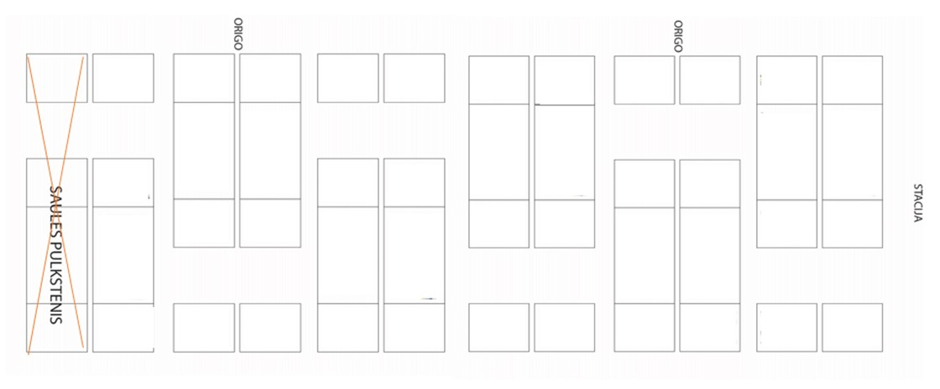  2.attēls. Izstādes divu planšetu izmēru (120x150cm un 240x150cm) vizuāls piemērs proporcijā ar cilvēka augumu  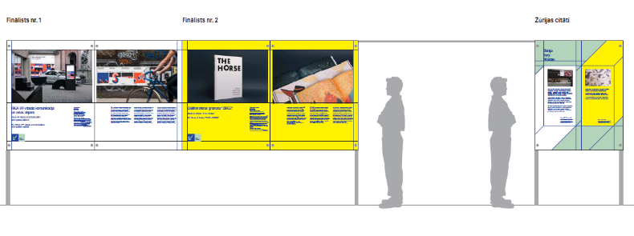  3.attēls. Vizuāli izstādes planšetu paraugi  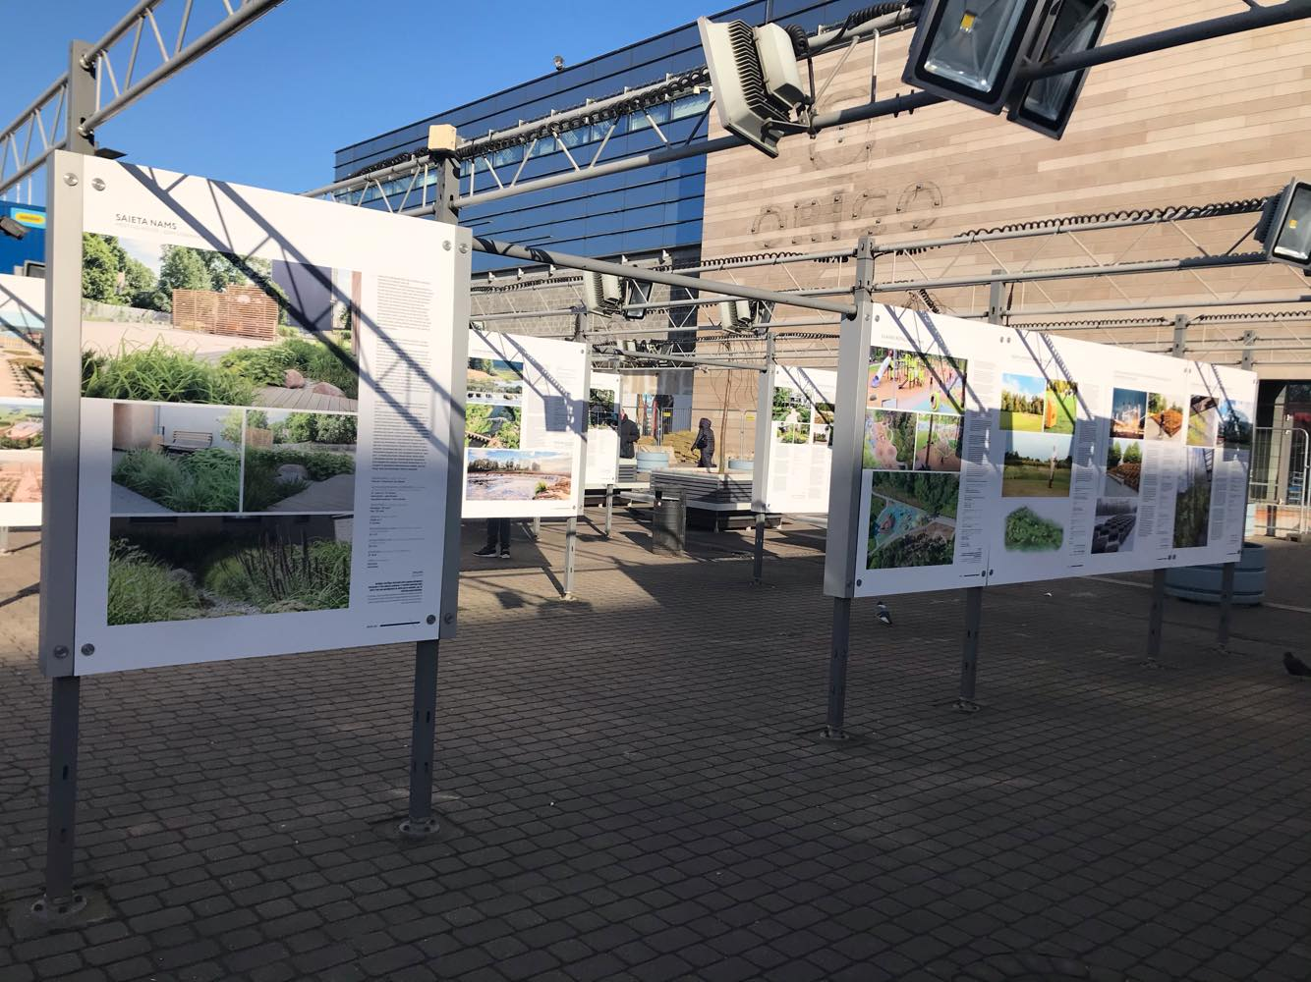  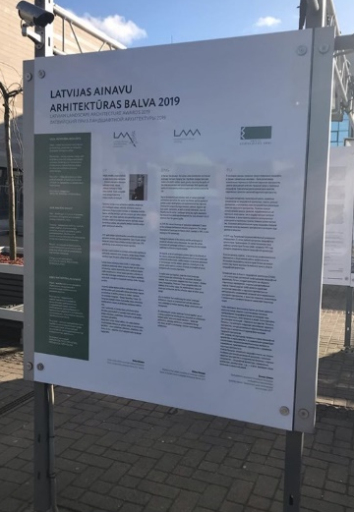  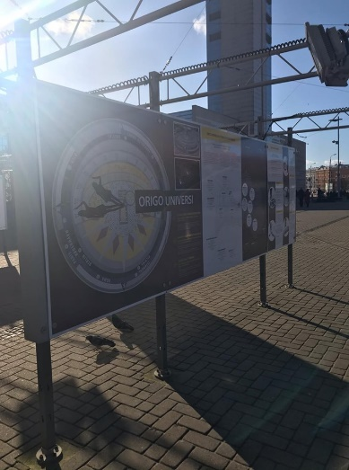
- Īpašie nosacījumi | - Pasūtītājs sniedz Izpildītājam visu Pakalpojuma nodrošināšanai nepieciešamo informāciju (t.sk. informāciju par plānoto struktūru, tekstu, analītisku informāciju grafiku, tabulu, karšu u.tml. formātā).  - Pasūtītājs nodrošina izstādes maketiem nepieciešamos foto, ilustratīvos un informatīvos materiālus.  - Izpildītājs, veicot materiālu izstrādi vai pielāgošanu publicēšanai, nodrošina atbilstību „Research Latvia” dizaina vadlīnijām, kā arī ievēro ERAF vizuālā logo ansambļa atainojumu saskaņā ar tā izmantošanas vadlīnijām. Atkāpes no „Research Latvia” dizaina vadlīnijām un ERAF vizuālā ansambļa grafiskā dizaina vadlīnijām bez saskaņošanas ar Pasūtītāju nav pieļaujamas. „Research Latvia” dizaina vadlīnijas būs pieejamas iepirkuma uzvarētājam.  - Izpildītājs nodrošina Pasūtītāja sniegtās informācijas noformēšanu un pielāgo dizainu, kā arī ir atbildīgs par citas vizuālās informācijas sagatavošanu, kura ir nepieciešama Pakalpojuma izpildei.  - Izpildītājs nodrošina Pakalpojuma koordinēšanu un organizē tehnisko atbalstu.  - Izpildītājs nodrošina kompetentu personāla piesaisti atbilstoši iepirkuma nolikuma prasībām:  - projekta vadītāju, kurš atbildīgs par projekta vadīšanu, darbu koordinēšanu, pakalpojuma izpildes termiņu ievērošanu un izpildītā pakalpojuma kvalitāti, kā arī saziņu ar Pasūtītāju;  - teksta redaktorus, kurš atbildīgs par teksta adaptēšanu (īsināšana, domas akcentēšana utml.), interpunkcijas, pareizrakstības kļūdu labošanu bez informācijas pārbaudes;  - mākslinieku (dizaineri/ maketētāju), kurš atbildīgs par dizaina izstrādi, noformēšanu, maketēšanu un drukas failu sagatavošanu;  - kā arī citus speciālistus (pēc nepieciešamības).  - Izpildītājs sadarbojas ar Pasūtītāja kontaktpersonu – atbildīgo speciālistu par saturu, kā arī ar citiem Pasūtītāja pārstāvjiem – speciālistiem (pēc nepieciešamības).  - Izpildītājs katru no 2.2. punktā minētajiem izstādes „Zinātne iedvesmo” planšetu maketiem izstrādā ciešā sadarbībā ar Pasūtītāju, pirms planšetu maketu sagatavošanai drukātā formā, elektroniski vai nepieciešamības gadījumā tiekoties klātienē, saskaņo ar Pasūtītāju.  - Izpildītājs nodrošina nepieciešamos resursus un materiālus, lai nodrošinātu Pakalpojuma izstrādi, kā arī apmaksā izdevumus, kas nepieciešami autoratlīdzības un citu ar Pakalpojuma nodrošināšanu saistītu izdevumu apmaksai.  - Izpildītājs iesniedz izstādi gan drukātā formātā, gan elektroniskajos datu nesējos vai norāda saiti, kur pieejami izstrādāto materiālu darba un drukas faili.  - Izpildītājs nodrošina izstādes „Zinātne iedvesmo” izveidi, teksta korektūru, maketēšanu, druku un Neobond planšetu aplīmēšanu ar apdrukāto līmplēvi līdz izstādes atklāšanai, kā arī pēc Pasūtītāja pieprasījuma visā līguma izpildes laikā nodrošina līdzvērtīgas kvalitātes rezerves apdrukāto līmplēvju rezerves izgatavošanu un bojāto planšetu atjaunošanu (bojātās līmplēves noņemšanu un jaunās aplīmēšanu).  - Izpildītājs apmaksā visas Pakalpojumu izmaksas, kas ir saistītas ar iepirkuma priekšmeta īstenošanu (administratīvās izmaksas, publicitātes materiālu izstrādes un adaptācijas izmaksas, nodokļus, nodevas, nepieciešamo atļauju saņemšanu no trešajām personām, ieskaitot autortiesību saistības) un visas citas izmaksas, kas nepieciešamas iepirkuma līguma priekšmeta savlaicīgai, pilnīgai un kvalitatīvai izpildei.  - Izpildītājs nodrošina, ka Pakalpojuma sniegšanas rezultātā iegūtie dati visos to formātos, kā arī autortiesību subjektu mantiskās tiesības uz iepirkuma līguma izpildes ietvaros radītiem darbiem, kas tiek nodoti Pasūtītājam, ir Pasūtītāja īpašums.  - Izpildītāja sagatavotajiem maketiem jābūt veidotiem lietišķā un sabiedrībai (dažādām mērķa grupām) viegli uztveramā un saprotamā valodā, atraktīvā un interesantā formā.  - Pasūtītājs neveic apmaksu par nekvalitatīvi veiktajiem drukas materiāliem un to piegādi.
- Tehniskās prasības | - Izstādes materiālu drukas materiālu specifikācija: CMYK 4+0, balta, glancēta (gloss) pašlīmējoša līmplēve ar UV lakas apstrādi.  - Pretendents Pakalpojumu sniegšanai izmanto profesionālu, legālu grafiskā dizaina programmatūru (piemēram, Adobe Indesign, Adobe Illustrator, Adobe Photoshop vai citas).
- Nodevumu izpildes un nodošanas termiņš, un darba pieņemšana | - Pamata nodevumi. Izpildītājs nodrošina izstādes „Zinātne iedvesmo” planšetu maketu izstrādi 5 (piecu) darbdienu laikā kopš Līguma parakstīšanas un visu darba materiālu saņemšanas no Pasūtītāja. Maketa saskaņošana un labojumu veikšana notiek 3 (trīs) darbdienu laikā pēc Pasūtītāja precizējumu saņemšanas. Pēc maketa pilnīgas saskaņošanas 5 (piecu) darba dienu laikā Izpildītājs izdrukā izstādes materiālus uz gloss līmplēves, apstrādātas ar UV laku, aplīmē Neobond planšetes un uzstāda tās izstādes norises vietā.  - Citi nodevumi. Izpildītājs 3 (trīs) mēnešu laikā kopš izstādes uzstādīšanas pēc Pasūtītāja pieprasījuma 30 (trīsdesmit) stundu laikā pēc e-pastā nosūtīta pieprasījuma nodrošina izstādes rezerves eksemplāru sagatavošanu (druku) un nomaiņu - izgatavo nepieciešamo rezerves eksemplāru un veic bojātās līmplēves noņemšanu un jaunās līmplēves uzklāšanu (uzlīmēšanu) uz planšetēm, kuras pieejamas noliktavā Rīgas centrā.

Paraksts: _______________________________

Vārds, uzvārds: ________________________________

2021. gada .

FINANŠU PIEDĀVĀJUMS

Nr.p.k. | Iepirkuma priekšmeta pozīcija | Daudzums un mērvienība | Vienas vienības cena EUR  bez PVN | Kopējā cena  EUR  bez PVN | PVN 21 %, EUR | Kopējā cena EUR  ar PVN 21 %
1. | Izstādes maketu izstrāde (izmērs 120x150 cm) | 34 maketi
2. | Izstādes lielo maketu izstrāde (izmērs 240x150 cm) | 11 maketi
3. | Izstādes maketa druka (izmērs 120x150 cm) un uzklāšana uz planšetes | 34 eksemplāri
4. | Izstādes lielā maketa druka (izmērs 240x150 cm) un uzklāšana uz planšetes | 11 eksemplāri
5. | Rezerves eksemplāra maketa druka (izmērs 120x150 cm), bojātās līmplēves noņemšana un jaunās līmplēves uzklāšana uz planšetes | 1 eksemplārs*
6. | Rezerves eksemplāra lielā maketa druka (izmērs 240x150 cm), bojātās līmplēves noņemšana un jaunās līmplēves uzklāšana uz planšetes | 1 eksemplārs*
Kopējā cena

* Izpildītājs trīs mēnešu laikā no pamata eksemplāru nodošanas brīža Pasūtītājam (trīsdesmit) stundu laikā kopš Pasūtītāja pieprasījuma nodrošina izstādes rezerves eksemplāru sagatavošanu un nomaiņu. Rēķinu par sniegtajiem pakalpojumiem Izpildītājs iesniedz Pasūtītajam līdz nākamā mēneša 5.datumam.

https://likumi.lv/doc.php?id=272575 Materiālu izgatavošanai, kas tiek finansēti no Eiropas Savienības struktūrfondu līdzekļiem, jānodrošina vizuālā identitāte atbilstoši 2015. gada 17. februāra Ministru kabineta noteikumiem Nr. 87 “Kārtība, kādā Eiropas Savienības struktūrfondu un Kohēzijas fonda ieviešanā 2014.–2020. gada plānošanas periodā nodrošināma komunikācijas un vizuālās identitātes prasību ievērošana”.
Neaizpilda, ja dokuments tiek parakstīts ar drošu elektronisko parakstu.
Skatīt iepriekšējo atsauci.

